Interjú az Arnold Schönberg Szalonzenekarral a formáció alakulásáról, fellépésekről, és gimis kedvenceikről

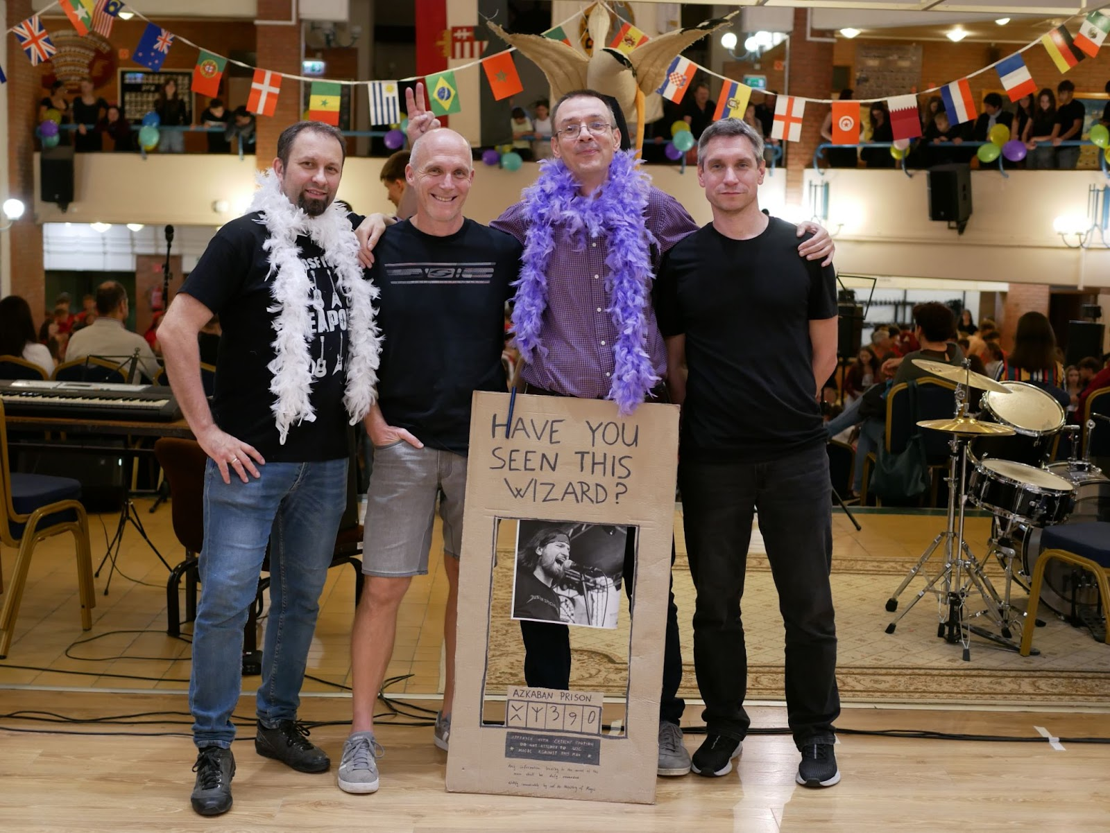

Az előző iDeákos interjújuk óta eltelt két év, és a formáció sokban változott. Tudnának mesélni Dóra István tanár úr kilépéséről és arról, hogy Kispál Csaba tanár úr hogyan került be a zenekarba?

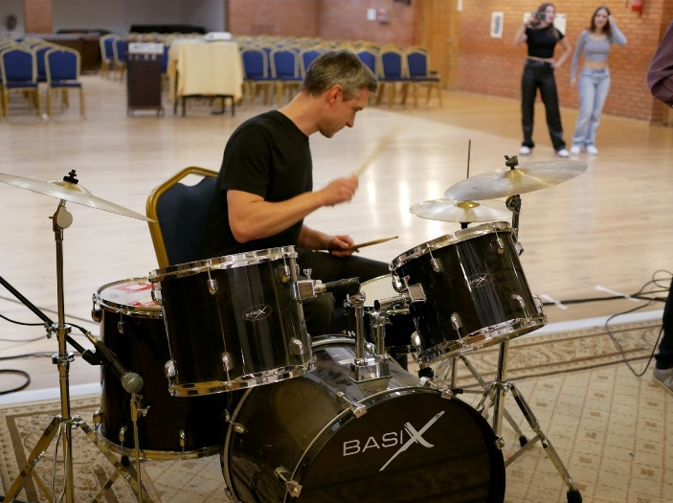
Balogh István tanár úr: Dóra tanár úr munkahelyet váltott és SAJNOS nem tudja összeegyeztetni az új munkahelyi elfoglaltságait a zenekarral.
Ács Gergő tanár úr: Ami tényleg nagyon szomorú, nagyon nehezen éltük meg ezt a váltást zenekarilag is.
B.I.: Ő nagyon jó énekes és basszusgitáros.
Á.G.: Jó zenekari társ is volt.
B.I.: Sokat segített az ötleteivel, volt tapasztalata más zenekarból, nagyszínpadokon is játszott. Amikor csak tudjuk, akkor még most is felvisszük a színpadra. A gólyabálon például a fényképét tettük ki.
Á.G.: Igen, tavaly a búcsúztatóra visszajött egy-két szám erejéig még, aztán majd nyilván idővel ez is el fog kopni, de most még amíg lehet, kihasználjuk ezt a lehetőséget.
Nagy Milán tanár úr: Kispál Csaba tanár úrral még régebben beszélgettünk valamiről a focival kapcsolatban, és mondta, hogy kiskorában nagyon szeretett focizni, de az édesanyja kérésére zongoráznia is kellett, és sokkal kevésbé szerette a zongorázást, mint a focit. Innen megmaradt nekem, hogy a tanár úr ért a zongorához. És aztán az egyik diákbúcsúztatón volt egy közös osztályunk, ahol ő volt a helyettes, én pedig az osztályfőnök. Akkor gondoltam, hogy játsszunk el egy dalt, amiben a zongora intenzíven jelen van, és megkérdeztem a tanár urat, hogy szeretne-e ebben részt venni és van-e rá ideje, ő pedig benne volt a dologban. Utána ő otthon gyakorolta a dalt, később lejött a próbaterembe, majd amikor előadtuk, úgy érzékeltük, hogy sikere volt. Ezután megkérdeztük, hogy esetleg ezt a másik dalt is el tudná-e játszani, majd egy harmadikat is. Mindig nagyon segítőkész és lelkes volt, és utána a főnök úr végérvényesen bevette a bandába.
B.I.: Egyébként tényleg nagyot szólt ez az előadás, amikor a tanár úr először…
Kispál Csaba tanár úr: …titokban…
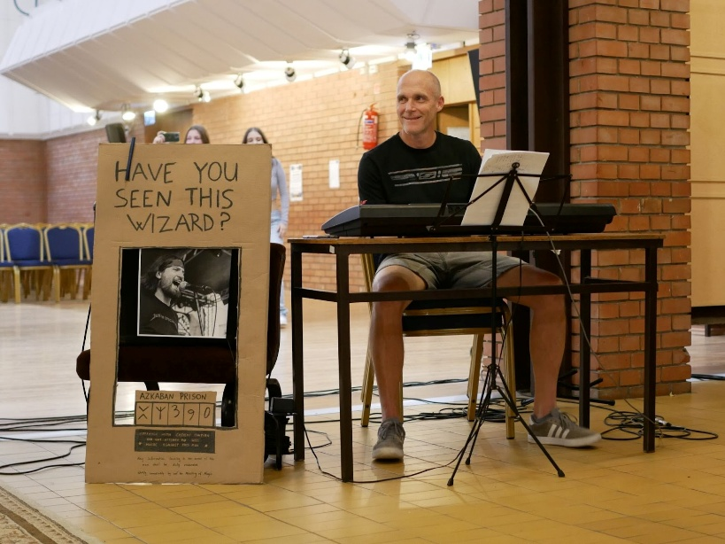
B.I.: Titokban készült, és az egész előadást úgy koreografálta meg Nagy Milán tanár úr, hogy már fönn álltunk a színpadon és a közönség tagjaiból kért valakit, akinek volna kedve éppen billentyűzni. És akkor a közönség nagy meglepetésére Kispál Csaba tanár úr mondta, hogy “Akkor én jövök”, és beült a zongora mögé.
Á.G.: De ez a folyamat független volt Dóra István tanár úr kiválásától, tehát nem a helyére jött, ez egészen más.
B.I.: Merthogy abban a számban Dóra tanár úr még basszusgitározott.
K.CS.: A sztorit egy kicsit szeretném javítani, mert ez nem úgy volt, hogy volna-e kedvem, hanem hogy ezt játsszuk.
[nevetnek]
K.CS.: Inkább ilyen… nem is tudom…
B.I.: …lágy kényszer.
K.CS.: …lágy kényszerben éreztem magam, aztán azóta már azt is mondhatom, hogy nem bántam meg.
B.I.:Visszatérve Dóra tanár úrra, ezt a bizonyos dalt, amelyben Kispál Csaba tanár úr először billentyűzött és Dóra István tanár úr basszusgitározott, azóta basszusgitáros nélkül játsszuk.
Á.G.: Igen, át kellett kicsit variálni. Van egy basszusgitáros verzió és egy anélküli verzió is.

Egy tanévben mindig a gólyabálon lépnek fel először. Milyen érzés a még semmit sem sejtő gólyák elé kiállni és zenélni?
B.I.: Inkább őket kellene megkérdezni, mert én a magam részéről titokban tartom, hogy ilyen lesz.
Á.G.: Persze, abszolút.
B.I.: Én mindig elköszönök tőlük a gólyabál napján, hogy jó, majd találkozunk, aztán egyszer csak ott állunk hangszerrel a nyakunkban…
Á.G.: Izgalmas dolog egyébként szerintem ez is. Előtte nem is nagyon foglalkozom ezzel a részével, de amikor ott vagyunk, akkor persze jó kiszúrni a meglepett arcokat. Esetleg olyanokat is, akiknek tetszik is.
K.CS.: Az még jobb!
B.I.: Vagy akár a szülők reakcióját látni! Az idei gólyabálon is ott pislogtak, hogy most mi történik.

Egy dal hogyan kerül be a repertoárjukba?
Á.G.: Attól függ, hogy melyik fellépésről van szó szerintem.
B.I.: Igen, a végzős búcsúztatónál sokszor a kollégák megkérnek bennünket, hogy kísérjük őket, vagy valamelyik zenekari tag szeretné, hogy egy dal előadásra kerüljön és ha az jól sikerül, akkor fent tartjuk a repertoáron, de volt hogy a Prazsák-Hajnal Krisztina tanárnő egyik dalát annyira megkedveltük, hogy tanárnőt még alkalmakon keresztül megkértük, hogy jöjjön és adja elő.
Á.G.: Tehát alapvetően a búcsúztató határozza meg, hogy miket játszunk, azt pedig a kollégák, hogy ott mivel szeretnének fellépni. Aztán azokból több meg is marad akár egy vagy több évig.
B.I.: De például a Nirvana Smells Like Teen Spirit-je kifejezetten tömegugráltató számnak került be, azt hiszem.

Az előző interjúban mondták, hogy nem sok idejük jut próbálásra és van, hogy hónapok maradnak ki két próba között. Amikor sikerül összehozniuk egyet, akkor az produktívan telik vagy belefér egy kis jammelés?

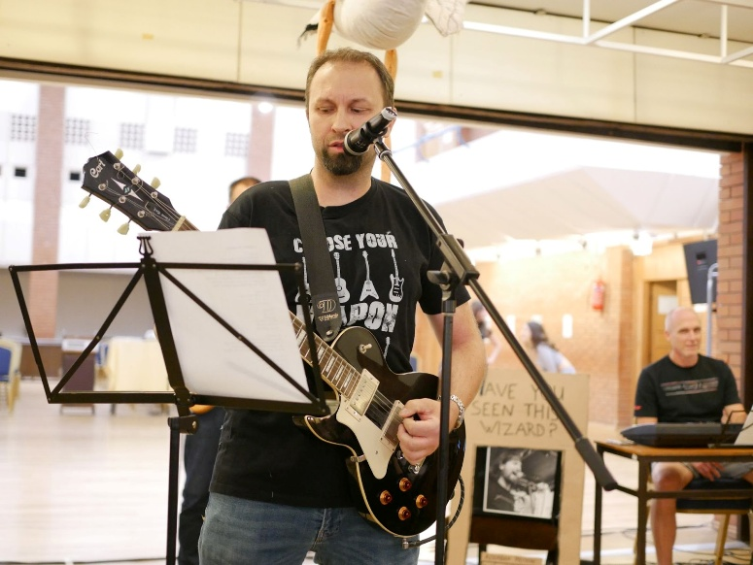
B.I.: Bár mindenki ismerné úgy a hangszerét, mint Ács Gergő tanár úr!
K.CS.: Örülök, ha azt eljátszom, amit kiróttak rám. Azért nekem nem olyan nagy a repertoárom.
B.I.: Nekem sem.
Á.G.: Igen, az idő nagyon behatároló tényező, tehát sokszor van az, hogy még azt is a fogunkat szívva mondjuk, hogy igen, kell ez a próba mennyiség, ami egy fellépéshez szükséges. Igyekszünk ezt minimalizálni, az egyéb szakmai és családi dolgokhoz hozzáilleszteni. Úgyhogy sokszor lényegre törőek vagyunk, ami nem biztos, hogy mindig jó, mert amúgy jó lenne egy kicsit kötetlenebbül is zenélni, szerintem tudnánk azért, de nem sok idő van rá, az biztos.
B.I.: Egy-egy próbának mondjuk, magamat tekintve, abszolút ilyen lélektisztító, felszabadító, terápiás jellege van. Főleg amikor elkezdünk készülni a végzős búcsúztatóra, olyankor én mindig úgy érzem, hogy nem fér bele egy hang se, hogy lefogjam, mert nem érek rá, de a próba végén mindig úgy érzem: “Ó de kellett már, végre”
Á.G.: Igen, kiszedi az embert a mindennapokból.

Korábban arról is esett már szó, hogyan kezdtek el zenélni, viszont engem az érdekelne, milyen zenei előadók voltak meghatározóak önök számára középiskolás korukban?
K.CS.: A Europe-tól a Final Countdown, az klasszikus.
Á.G.: Nekem a Roxette, a Faith No More, a Guns N’ Roses, aztán bejött a U2, a Pearl Jam. Az általános iskolás popos szakasz után nagyon elmentem a rock, hard rock irányába.
N.M.: Hát nekem a The Cranberries, a Nirvana, a magyarok közül meg a Tankcsapda ez volt középiskolában.
B.I.: Nekem a Pokolgép, aztán a Kispál és a Borz a magyarok közül. A külföldiek közül meg a U2 abszolút, meg…
Á.G.: A Cure később jött neked?
B.I.: A Cure-t nem ismertem annyira, de egyszer láttam az MTV-n, valószínűleg középiskolás fejjel, a Cure Unplugged-ot, ami legalább olyan meghatározó volt, mint a Nirvana Unplugged ‘93-ban, csak akkor már nem voltunk középiskolások.
[nevet]
Á.G.: Hát attól függ ki, mert én még másodikos voltam akkor.

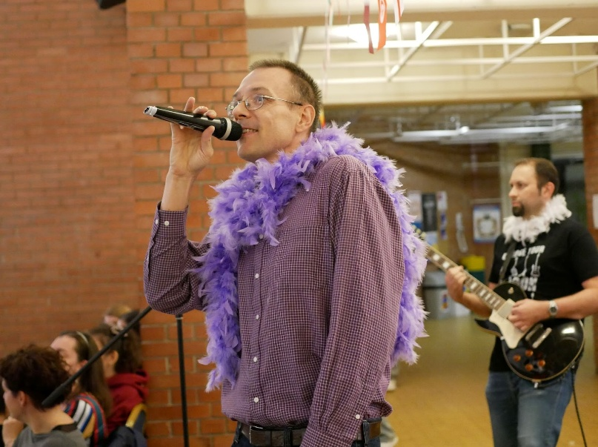
Követik a mai magyar előadókat?
B.I.: Én a Kiscsillagot meglepő módon követem.
N.M.: Én nem nagyon, maximum, ha hoznak egy dalt a kollégák, akkor azt nyilván meghallgatom.
B.I.: Mondjuk Halott Pénzt játszottunk, talán hármat is, kettőt biztosan!
N.M.: Igen, szóval én nem nagyon, de a kollégák által minimálisan mégis van egy kis rálátásom.
Á.G.: Hasonló nekem is, az MR2 műsoraiba (Petőfi Rádió) néha belehallgatgatok, meg a nagyobbik fiamnak van OTL [On The Low, magyar trapet és újvonalas hiphopot kiadó cég] mániája most. Azt nem szeretem, de muszáj vagyok megismerkedni vele, vannak benne izgalmas dolgok.
K.CS.: A Magna Cum Laude abszolút kedvenc, régen Ákossal is így voltam, aztán kanyart vett a pályafutása, aztán most talán visszatért. Meg bármilyen furcsa, én Rúzsa Magdi-rajongó voltam, koncertekkel együtt. Hihetetlen hangja van. Talán onnan követem a pályafutását, hogy a Megasztárba belépett Kishegyesről, aztán körülbelül ennyi a magyarokból. Meg a lányaimmal kapcsolatba vannak ilyen huszárvágások, amiket összekeverek, éppen melyiket mondta, melyik koncerten van, de azért hallgatok ilyeneket is.
B.I.: Vagy még érintőlegesen a Honeybeastet, amiatt, hogy Kővágó Zsolt billentyűs művész úr hármunk tanítványa volt.
N.M.: Meg a Lázár Tibi is.
B.I.: És akkor így a Lázár Tibi is, mondjuk őt én nem tanítottam.
Mikor láthatjuk Önöket újra a húrok közé csapni?
B.I.: Hát félő, hogy a végzősök a búcsúztatón, a többiek meg esetleg a Vidám Tanévzárón, ha lesz.
Á.G.: Én úgy tudom most elvileg lesz.

